Příloha č. 3– Popis nádoby

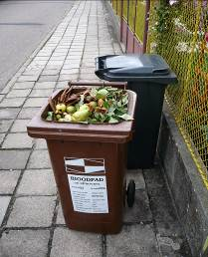
Do materiálu nádoby musí být zanesena speciální antibakteriální přídavná látka – aditivum blokující vznik a množení mikroorganismů a vzniku plísní.
Nádoba musí obsahovat dvojité dno umožňující odtékání vody a podporující proces odpařování. Součástí nádoby musí být větrací otvory v horní části.

Odpad bude využíván pod katalogovým číslem 20 02 01 – Biologicky rozložitelný odpad do kterého patří:

- zbytky ovoce, zeleniny
- travní hmota
- plevel, listí
- jemné nebo drcené větve
- hobliny, piliny
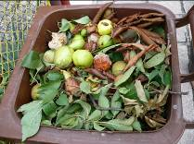
Do tohoto odpadu nepatří např.:
- komunální odpad
- živočišné zbytky
- exkrementy zvířat
- papír, plast, sklo
- nebezpečné odpady

